✔**Помогите другим.** Возможно людям вокруг вас нужна помощь или просто поддержка**.** Когда помогаешь кому-то, чувствуешь себя сильнее.

✔**Заведите дневник, (блокнот) эмоций и каждый раз, когда тревога становится неконтролируемой – пишите.** Выписывайте каждую мысль и эмоцию. Просто поток сознания. Это поможет упорядочить мысли, успокоиться и вернуть самоконтроль.

✔**Умойтесь холодной водой, приложите лед к щекам**, или опустите лицо в тазик с холодной водой, задержав дыхание. Это запустит «рефлекс ныряльщика»: активизируется парасимпатическая нервная система, замедлится дыхание, и вы успокоитесь.

✔**Добавьте физическую нагрузку.** Побегайте, встаньте в планку, попрыгайте на скакалке.

✔**Будьте с людьми, среди людей**. Люди социальные существа. Общение с другими является жизненно важным для вашего эмоционального здоровья.

✔**Живите обычной жизнью, насколько это возможно.** Не бросайте свои привычные дела! Это нужно организму, чтобы пережить стресс. Совершая привычные действия, мы возвращаем себе чувство контроля над ситуацией и как результат успокаиваемся. Психика считывает: я жив, я занимаюсь обычными делами, жизнь продолжается. Не отменяйте давно запланированное. Отмены и переносы только увеличивают тревогу.

✔Минимизируйте новости из телевизора и соц. сетей. **Книги по снижению тревоги, страха и т.д.:**

*1. Внутренне спокойствие. 101 способ справиться с тревогой, страхом и паническими атаками (Таня Петерсон).*

*2. Свобода от тревоги. Справься с тревогой, пока она не расправилась с тобой (Роберт Лихи).*

*3. Тревога, страх и панические атаки. Книга самопомощи (Андрей Голощапов). 4. Тревога и беспокойство: когнитивно-поведенческий подход (Дэвид Кларк, Аарон Бек).*

**Вопросы себе для снижения тревоги, возвращающие в «здесь и сейчас».**

1. Назовите 5 вещей, которые вы видите сейчас.
2. Назовите 5 запахов, которые сейчас чувствуете.
3. Почувствуйте 5 разных поверхностей.
4. Чего хочется именно вам сейчас для себя?
5. Загадайте желание именно для себя.
6. Постройте планы на следующий день (неделю, месяц, год).

**Что из перечисленного вы сделаете прямо сейчас, сегодня?**

***п. Красная Яруга***

***2022 год.***

***СМБУСОССЗН «Краснояружский социально-реабилитационный центр для несовершеннолетних» Педагог-психолог***

**Как снизить тревогу?**

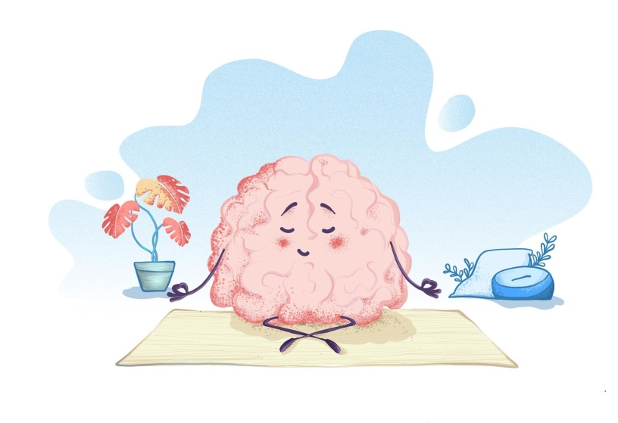

***Беспокойство не устраняет завтрашние проблемы,***

***Но забирает сегодняшний покой. (буддийская мудрость)***

**Для начала принять - тревога – это нормально.**

Она может возникнуть, если пошатнулась **базовая человеческая потребность** – **потребность в безопасности.** Что-то угрожает жизни. Мозг не может думать ни о чем другом, потому что выживание – это приоритетная задача.

Тревога усиливается в состоянии неопределенности. Когда непонятно, чего ждать, когда это закончится и как мы можем на это повлиять.

Поэтому от мыслей «Я НЕ МОГУ это изменить, это кошмар, я беспомощен» нужно **перейти к вопросу «А что я МОГУ?».**

**И вот, что вы реально можете сделать, чтобы снизить тревогу:**

✔Во всем окружающем **найдите что-то стабильное.** Психике нужна какая-то опора. У каждого есть некоторый набор привычек, занятий, которые позволяют как-то «прийти в себя».

Напишите список не менее чем из 15 пунктов того, что вас успокаивает. (Можно сделать это всей семьей).

✔**Вернитесь в тело.** Встаньте уверенно на две ноги. Потрогайте себя. Руки-ноги-голова-нос-волосы-локти-колени. Обнимите себя. Вы у себя есть.

✔**Дышите.** Сделайте глубокий вдох через нос и медленный выдох через рот. Подышите животом так, чтобы на вдохе он выпячивался, а на выдохе сжимался. (Научите этому детей).

✔**Сон –** отличное средство для восстановления психики от стресса. Недосып, наоборот, усиливает тревогу, страх, агрессию. Если вам, в ситуации тревоги, стресса хочется спасть больше чем обычно – отлично, психика защищается, спите по возможности. Если сна нет, то читайте пункты дальше.

✔**Попробуйте нарисовать свой страх.** Какой он? На что похож? Может на какой-то предмет или существо? Рассмотрите его со всех сторон. Подумайте, что вы можете с ним сделать? Уменьшить, видоизменить, приручить –чтобы страх стал подконтрольным вам, а не вы ему.

✔**Включите музыку,** закройте глаза и вытанцовывайте свои эмоции. Всё что чувствуете! Двигайтесь! Станет легче.

✔**Пойте.** Кричите. Всячески извлекайте из себя звуки.

✔**Плачьте.** Слезы-естественное завершение цикла стресса. Если вы не плачете никогда - стресс как будто тянется бесконечно. Если не можете плакать естественным образом – помогите себе: посмотрите очень грустный фильм и поплачьте там в самых тяжелых сценах.

✔**Расчешите волосы и помассируйте голову.** Делать это нужно в течение 5-10 минут, чтобы улучшить кровообращение и расслабить мышцы. Тревога снизится.

✔**Составьте план ваших действий на худший случай.** Представьте это подробно. Что конкретно вы будете делать? Запишите на листочке. Потом отложите его и придумайте план Б. Нет, вы не нагнетаете ситуацию. Наличие плана даст вам уверенность и успокоит подсознание.

✔**Сделайте что-то руками.** Помассируйте спину близкому человеку, помойте посуду, уберите на полках, и т.д.

✔**Как можно больше тактильного контакта с близкими.** Объятия и поцелуи как лекарство. Объятия дольше 20 секунд и поцелуи дольше 6 секунд улучшают кровообращение, повышают ощущение защищенности и стабильности.Но даже если рядом нет близких, можно увеличить количество приятных ощущений для тела.Погладьте домашнее животное, примите теплую ванну с пеной. Закутайтесь в мягкий плед. Все это дает сигнал организму, что все хорошо и нет опасности.

✔**Выделите отдельное время для тревоги.** Постоянно избегая её - вы добьетесьтолько того, что она будет гнаться за вами и появляться в самые неподходящие моменты. А **если, постоянно думать о том, что тревожит – вы быстро выгорите.** Поэтому пусть тревога будет, но по расписанию**.** Поставьте себе будильник на «удобное» для тревоги время, и как только он прозвенит - «тревожьтесь изо всех сил». Если тревога придет раньше – отметьте её «О, тревога пришла!», но отложите до отведенного времени «Я подумаю об этом, когда прозвенит будильник».

✔**Снизьте количество кофеина,** - он усиливает тревожность.